Федеральное агентство
по техническому регулированию и метрологии
 |  | НАЦИОНАЛЬНЫЙ  СТАНДАРТ  РОССИЙСКОЙ  ФЕДЕРАЦИИ |  | ГОСТ Р  2.303―  202Х  Проект, вторая  редакция

Единая система конструкторской документации
Линии

Настоящий проект стандарта не подлежит применению до его утверждения

Предисловие
1 РАЗРАБОТАН Акционерным обществом «Научно-исследовательский центр «Прикладная Логистика» (АО НИЦ «Прикладная Логистика»)
2 ВНЕСЕН Техническим комитетом по стандартизации ТК 482 «Поддержка жизненного цикла продукции»
3 УТВЕРЖДЕН И ВВЕДЕН В ДЕЙСТВИЕ Приказом Федерального агентства по техническому регулированию и метрологии от № -ст
4 ВВЕДЕН ВПЕРВЫЕ

Правила применения настоящего стандарта установлены в статье 26 Федерального закона от 29 июня 2015 г. № 162-ФЗ «О стандартизации в Российской Федерации». Информация об изменениях к настоящему стандарту публикуется в ежегодном (по состоянию на 1 января текущего года) информационном указателе «Национальные стандарты», а официальный текст изменений и поправок — в ежемесячном информационном указателе «Национальные стандарты». В случае пересмотра (замены) или отмены настоящего стандарта соответствующее уведомление будет опубликовано в ближайшем выпуске ежемесячного информационного указателя «Национальные стандарты». Соответствующая информация, уведомление и тексты размещаются также в информационной системе общего пользования — на официальном сайте Федерального агентства по техническому регулированию и метрологии в сети Интернет (www.rst.gov.ru)

© Оформление. ФГБУ «Институт стандартизации», 202Х

Настоящий стандарт не может быть полностью или частично воспроизведен, тиражирован и распространен в качестве официального издания без разрешения Федерального агентства по техническому регулированию и метрологии

НАЦИОНАЛЬНЫЙ СТАНДАРТ российской федерации
Единая система конструкторской документации
Линии
Unified system for design documentation. Lines

Дата введения ― 202Х―ХХ―ХХ
- Область применения
Настоящий стандарт устанавливает виды и размеры линий, а также основные линии, применяемые в странично-ориентированных графических конструкторских документах изделий машиностроения всех отраслей промышленности.
- Нормативные ссылки
В настоящем стандарте использованы нормативные ссылки на следующие стандарты:
ГОСТ Р 2.005 Единая система конструкторской документации. Термины и определения
Примечание – При пользовании настоящим стандартом целесообразно проверить действие ссылочных стандартов в информационной системе общего пользования – на официальном сайте Федерального агентства по техническому регулированию и метрологии в сети Интернет или по ежегодному информационному указателю «Национальные стандарты», который опубликован по состоянию на 1 января текущего года, и по выпускам ежемесячного информационного указателя «Национальные стандарты» за текущий год. Если заменен ссылочный стандарт, на который дана недатированная ссылка, то рекомендуется использовать действующую версию этого стандарта с учетом всех внесенных в данную версию изменений. Если заменен ссылочный стандарт, на который дана датированная ссылка, то рекомендуется использовать версию этого стандарта с указанным выше годом утверждения (принятия). Если после утверждения настоящего стандарта в ссылочный стандарт, на который дана датированная ссылка, внесено изменение, затрагивающее положение, на которое дана ссылка, то это положение рекомендуется применять без учета данного изменения. Если ссылочный стандарт отменен без замены, то положение, в котором дана ссылка на него, рекомендуется применять в части, не затрагивающей эту ссылку.
- Термины и определения
В настоящем стандарте применены термины по ГОСТ Р 2.005, а также следующие термины с соответствующими определениями:
  - линия: Совокупность одного или нескольких графических базовых элементов.
  - графический базовый элемент: Непрерывный графический объект, имеющий длину и толщину, представляющий собой прямую или кривую определенной траектории.
  - штрих: Графический базовый элемент линии, длина которого больше его толщины.
  - точка: Графический базовый элемент линии, длина которого равна толщине.
- Виды и назначение линий
  - В странично-ориентированных графических конструкторских документах (далее – КД) применяют основные виды линий в соответствии с таблицей 1.
№ п/п | Визуальное представление | Наименование
1 | 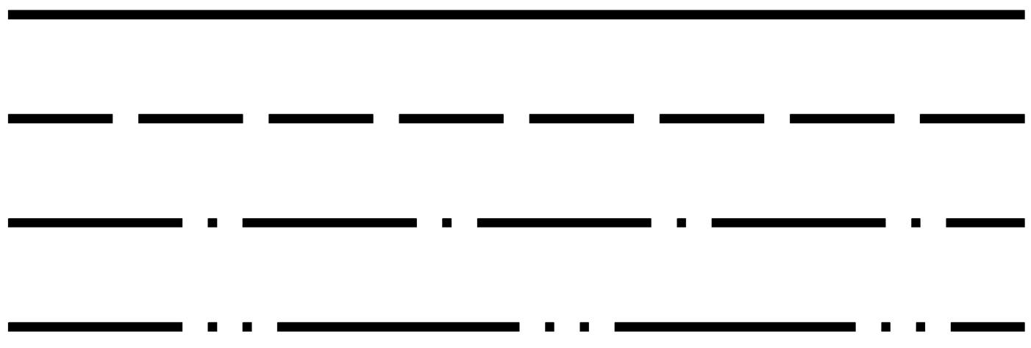 | Сплошная
2 |  | Штриховая (средний штрих)
3 |  | Штрихпунктирная с одной точкой (длинный штрих, точка)
4 |  | Штрихпунктирная с двумя точками (длинный штрих, две точки)
Примечание – Линии приведены без учета толщины.
  - Линия каждого вида может быть выполнена с разной толщиной в соответствии с таблицей 2.
№ п/п | Визуальное представление | Наименование
1 |  | Тонкая
2 |  | Толстая
Примечание – Визуальное представление в таблице приведено только для справочной иллюстрации относительной толщины на примере сплошной линии.
  - Наименования основных линий и их основное назначение при применении на чертежах – в соответствии с таблицей 3. Примеры применения указанных линий приведены в приложении А.
Специальное назначение линий установлено в соответствующих стандартах Единой системы конструкторской документации.
  - Допускается в стандартах организации устанавливать наименования и назначение других линий, образованных в соответствии с пунктами 4.1-4.2.
Наименование линии | Визуальное представление | Основное назначение
1 Сплошные линии
1.1 Сплошная тонкая |  | 1.1.1 Линии изделия-заготовки, подлежащего дополнительной обработке.  1.1.2 Линии перехода видимые.  1.1.3 Линия осевая укороченная.  1.1.4 Линии обозначения диагоналей.  1.1.5 Линии условного пересечения.  1.1.6 Линия внутреннего контура повторяющихся элементов.  1.1.7 Линии размерные и выносные.  1.1.8 Линии-выноски и полки линий-выносок.  1.1.9 Линии для изображения пограничных изделий («обстановка»)
1.2 Сплошная толстая (основная) |  | 1.2.1 Линии видимого контура
2 Штриховые линии
2.1 Штриховая  тонкая |  | 2.1.1 Линии невидимого контура  2.1.2 Линии перехода невидимые  2.1.3 Элементы, скрытые за обстановкой
3 Штрихпунктирные линии
3.1 Штрихпунктирная с одной точкой тонкая |  | 3.1.1 Линии осевые.  3.1.2 Линии обозначения центра элемента.
3.2 Штрихпунктирная с одной точкой толстая |  | 3.2.1 Линии, обозначающие участок элемента, к которому предъявляются уникальные требования: покрытие, термообработка или предельные отклонения
3.3 Штрихпунктирная с двумя точками тонкая |  | 3.3.1 Линии сгиба на развертках.  3.3.2 Линии для изображения частей изделий в крайних или промежуточных положениях.  3.3.3 Линии для изображения развертки, совмещенной с видом.

- Размеры линий
  - Толщину толстой линий в КД выбирают из ряда: 0,25 мм, 0,35 мм, 0,5* мм, 0,7* мм, 1 мм, 1,4 мм, 2 мм. При необходимости в стандарте организации могут быть установлены другие применяемые значения толщины.
Примечание – Звездой отмечены рекомендуемые значения.
  - Толщину тонкой линии выбирают в отношении к толстой в диапазоне от s/3 до s/2.
  - Толщину линий в КД выбирают в зависимости от назначения КД, размера страницы и удобства чтения КД (в том числе в распечатанном виде). В одном КД допускается выполнять толстые и тонкие линии только одной толщины.
  - Толщина линии не должна изменяться на всем протяжении линии, а разница между двумя линиями одной толщины не должна превышать величину, равную 0,1 толщины.
  - Размеры графических базовых элементов линии определяют в зависимости от толщины линии в соответствии с рисунком 1.
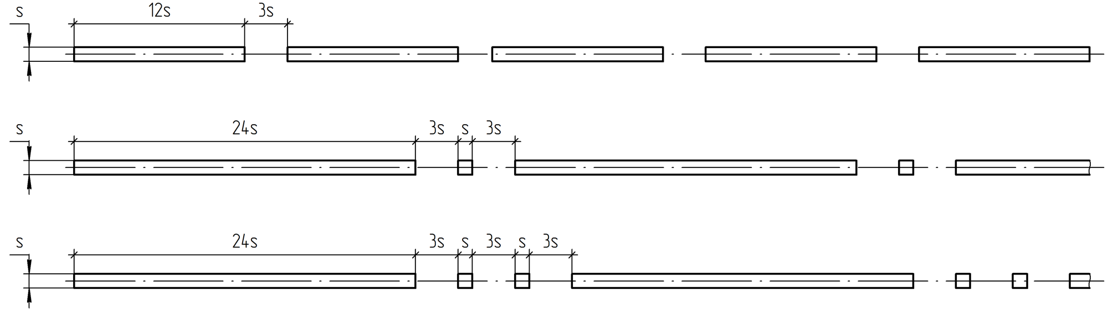
s – толщина линии
  - Допускается в штрихпунктирных линиях точку заменять коротким штрихом длиной, равной 6 толщинам линии.
  - Для выполнения штриховых и штрихпунктирных линий, которые имеют более 40 штрихов для штриховых и более 20 – для штрихпунктирных, допускается выполнять штрихи большего размера, чем установлено в 5.5 с соответствующим пропорциональным увеличением размера прочих элементов линии.
- Выполнение линий
  - Минимальная величина просвета между двумя параллельными линиями в бумажном КД должна составлять 0,7 мм в натуральную величину.
Примечание – При использовании систем автоматизированного проектирования расстояние между линиями в КД может не отражать действительного расстояния между элементами детали (например, при изображении резьбы).
  - Штриховая линия должна состоять минимум из двух штрихов и заканчиваться штрихом, а штрихпунктирная – минимум из двух длинных штрихов и заканчиваться длинным штрихом.
При невозможности выполнения данного условия при заданном масштабе изображения рекомендуется изменить толщину линии или масштаб изображения.
  - Для выполнения линии требуемой длины допускается штрихи на концах штриховых линий увеличивать или уменьшать на необходимую величину.
Примечание – Штриховая линия толщиной 0,5 мм и длиной 50 мм состоит из 6 сегментов длиной 7,5 мм (6 мм длина штриха и 1,5 мм промежуток между штрихами) и одного штриха 5 мм. 6 сегментов по 7,5 мм имеют длину 45 мм, поэтому длина последнего штриха выполняется уменьшенной.
  - Штриховые и штрихпунктирные линии рекомендуется пересекать между собой и с другими линиями штрихами (рисунки 2 и 3). В случаях при которых пересечение линии не попадает на штрихи, допускается изменять длины двух соседних штрихов, соседних со штрихом, на котором происходит пересечение
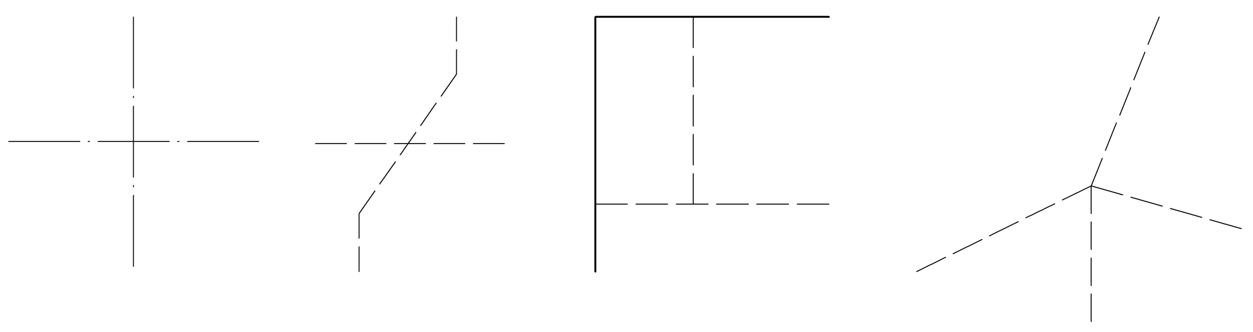
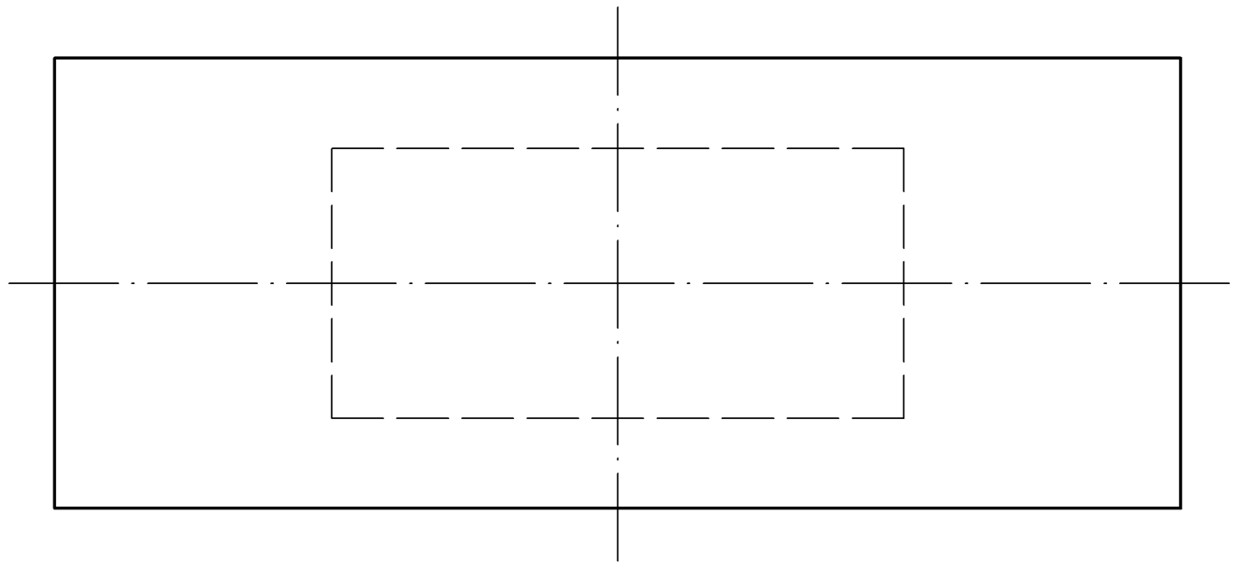
  - Штрихпунктирная линия (линия 3.1 в таблице 3), применяемая для обозначения центра элемента (окружности, эллипса, квадрата и пр.) или как линия осевая, должна выступать за контур элемента на величину, равную 12 толщинам линии, как показано на рисунке 4.
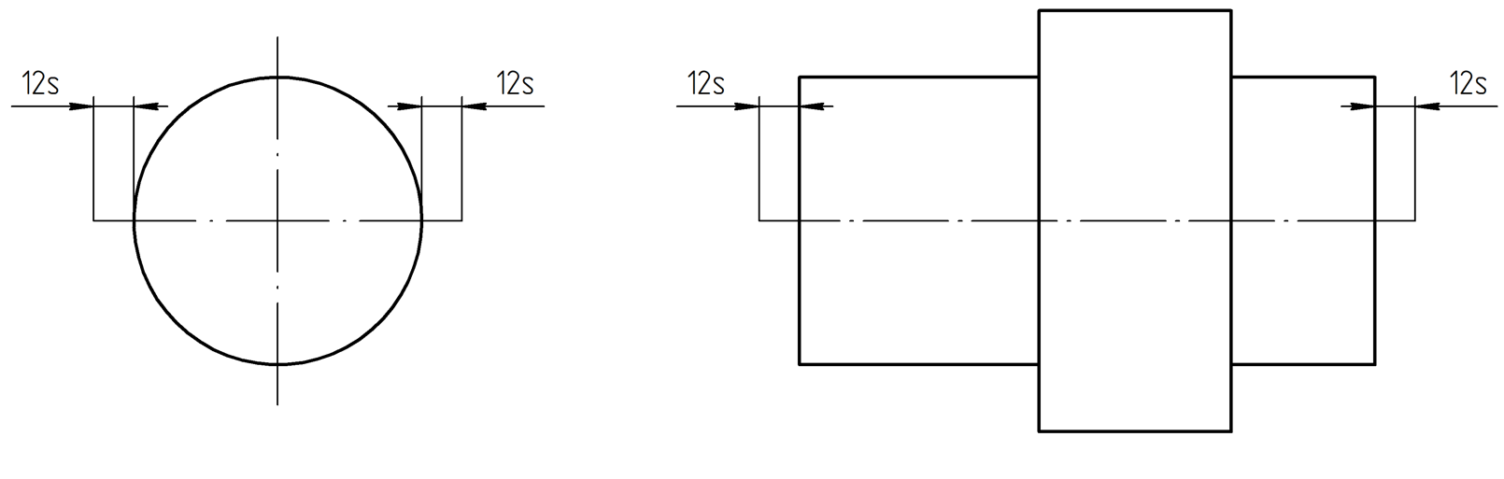
  - Если размер элемента не позволяет выполнить штрихпунктирную линию для обозначения центра элемента или в качестве линии осевой, то допускается для этих целей использовать сплошную тонкую линию, как показано на рисунке 5.
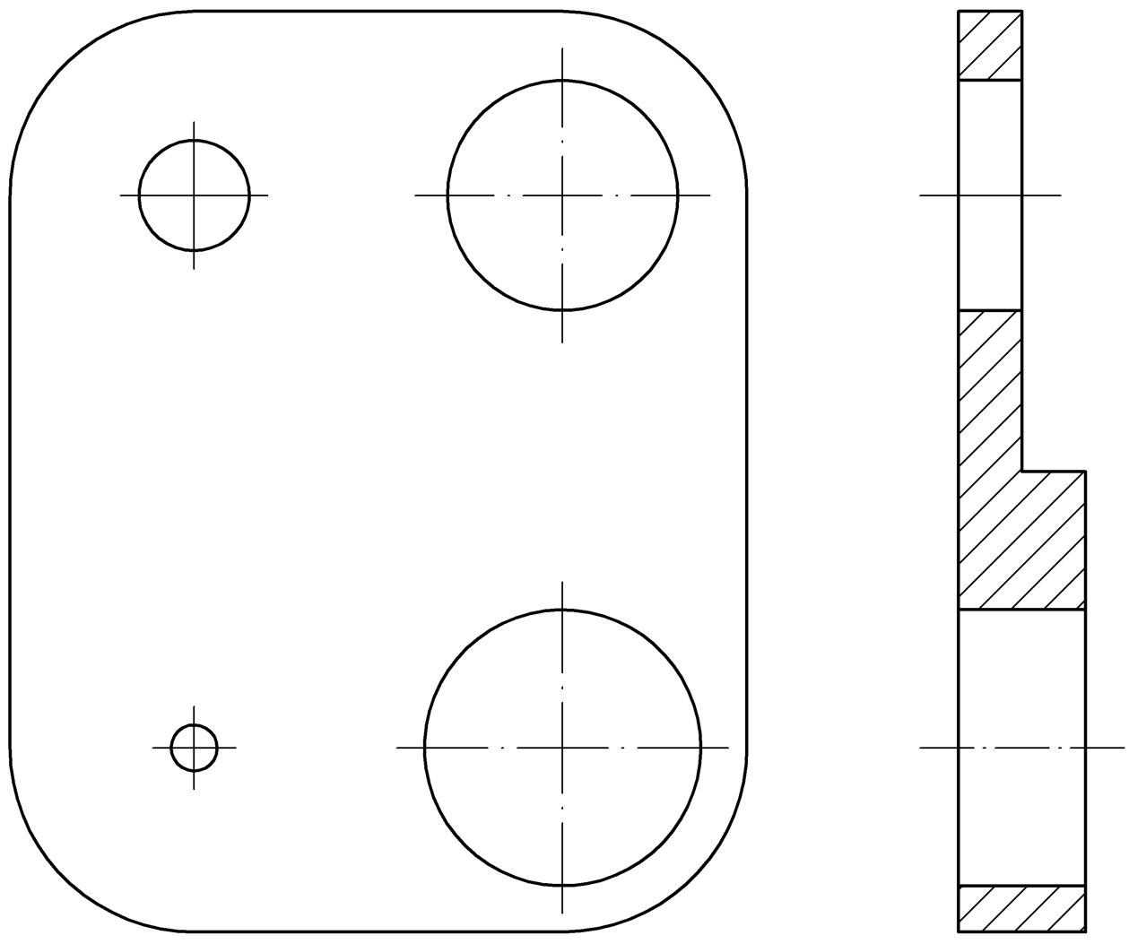
  - Цвет линий в бумажных КД – черный на белом фоне.
Допускается использование других цветов при условии указания значения цвета в технических требованиях чертежа или в стандарте организации в случае, если обеспечивается необходимая контрастность изображения.
  - Цвет линий в электронных КД может быть любым, обеспечивающим контрастность с фоном рабочего пространства.

Приложение А
(справочное)
Примеры применения линий
Примеры применения линий на чертежах приведены на рисунках А.1 – А.4.
Примечание – Номера позиций на рисунках соответствуют номерам пунктов в графе «Основное применение» таблицы 3.
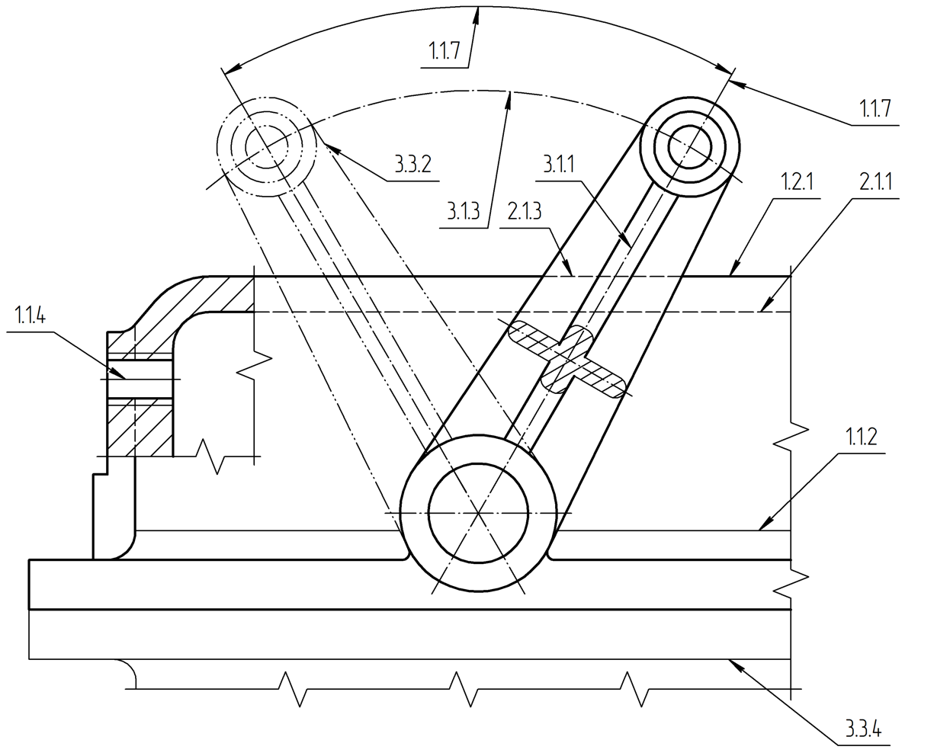
Рисунок А.1
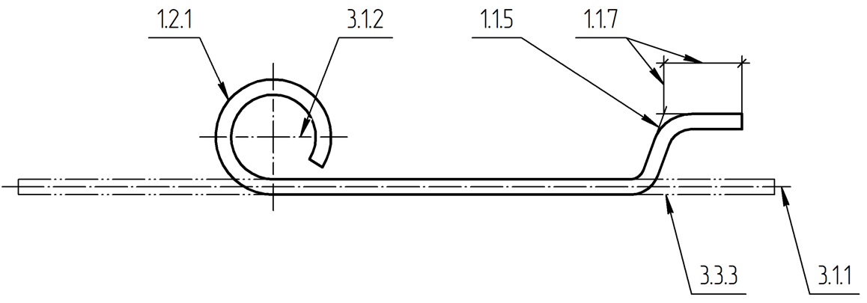
Рисунок А.2
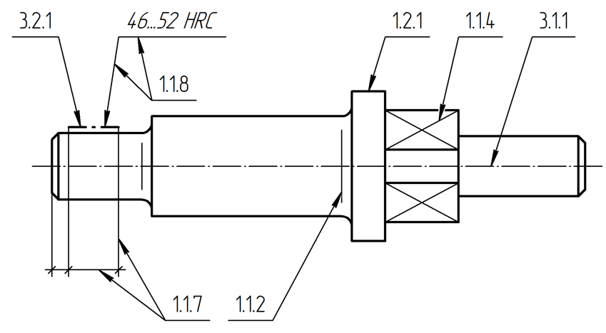
Рисунок А.3
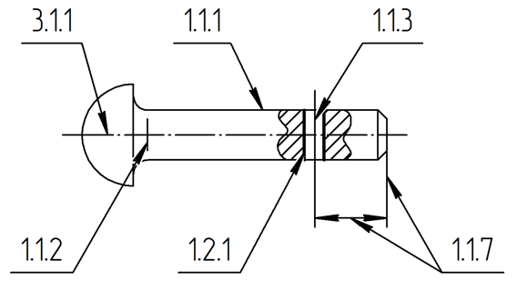
Рисунок А.4

УДК 62(084.11):006.354 ОКС 01.110
Ключевые слова: графический конструкторский документ, линия, сплошная линия, штриховая линия, штрихпунктирная линия, назначение линии, размеры линии, толщина линии, штрих, точка

Руководитель организации-разработчика  АО НИЦ «Прикладная логистика»,  Генеральный директор |  | И.Ю. Галин
Руководитель разработки,  руководитель отдела НО |  | Е.В. Селезнёва
Исполнитель,  специалист отдела НО |  | П.А. Перминов

